ЛГСД-33 |  | Столик и стульчики "Деревня" (лиственница)
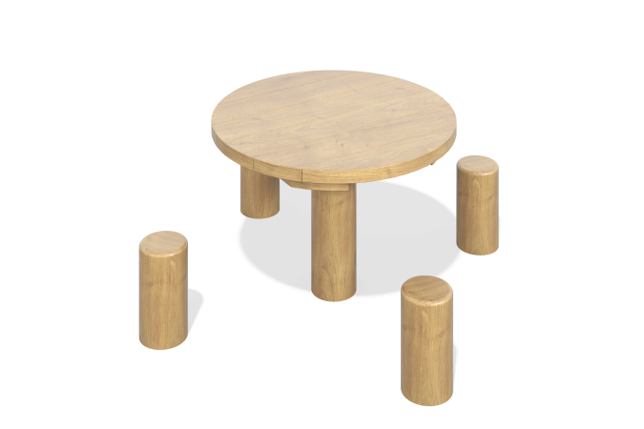

Размеры, мм: | 1150x1150x590 | Вес, кг: | 0
Характеристики материалов
Материалы: Дерево (лиственница), лак.
Комплектация: Клееный брус – 5 шт., столешница – 1 шт., комплект крепежа - 1 шт.
Конструкция и цветовая палитра оборудования согласно эскизу.
Круглая столешница двухслойная.
Верхний слой набран из досок лиственницы. Нижний выполнен из высокопрочной влагостойкой березовой фанеры толщиной 27 мм.
Столбы выполнены из клееного бруса, из лиственницы диаметром 130 мм.
Все поверхности отшлифованы и покрыты маслом (два слоя).

